2 класс
Тема урока « Выполнение рисунка весенних цветов».
Цели урока - научить рисовать цветы весны по образцу. Развитие творческих способностей. Коррекционная цель - развитие речи, памяти, запоминание названий цветов.
Ход урока.
1. Оргмомент. Настрой на урок.
2. Слово учителя.
3. Словарная работа .
4. Объяснение задания .
5. Показ образцов.
6. Практическая работа.
7. Задание на дом.

12 мая.
Здравствуйте ребята!
Будем заниматься, будем, читать, рисовать.
Тема нашего урока - "Рисунок весенних цветов".
Цветы украшают нашу Землю. В природе есть очень много цветов. Вспоминайте, вы их знаете. Назовите их. Напишите мне в сообщение название цветов. Посмотрите виды цветов на картинках. Запомните их названия, прочитайте.
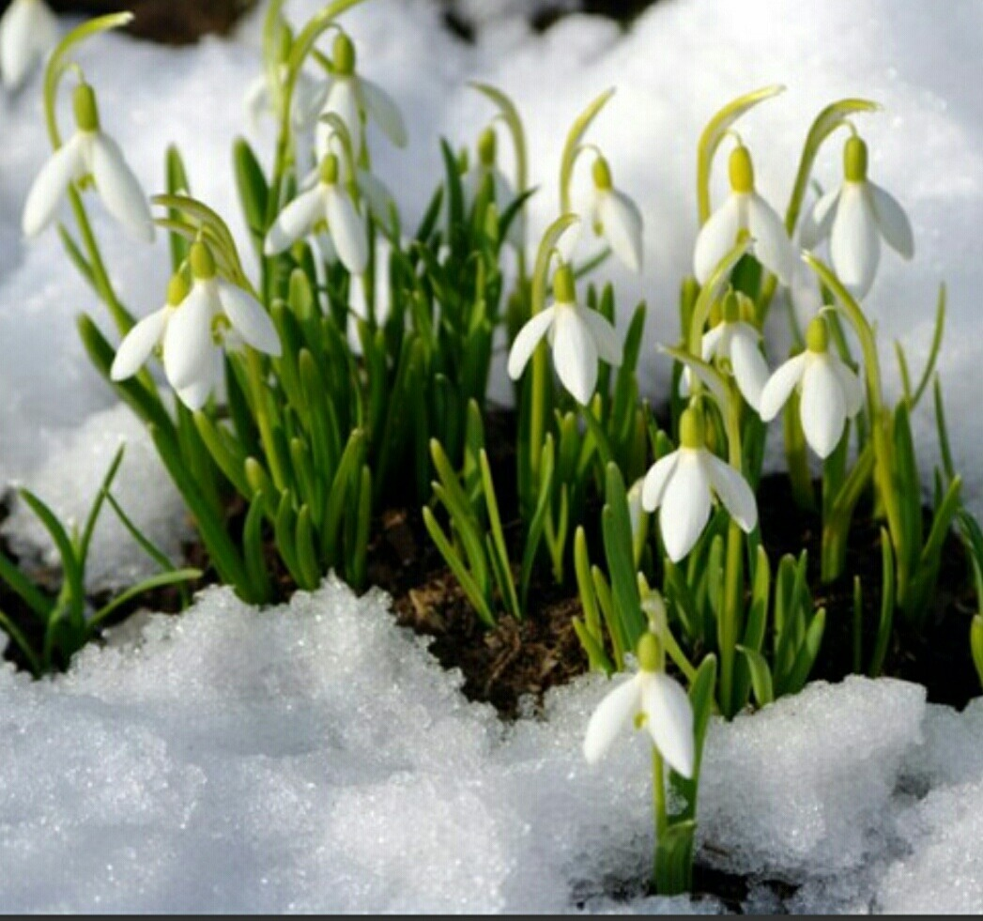 Это Подснежник. Первый цветок весны.
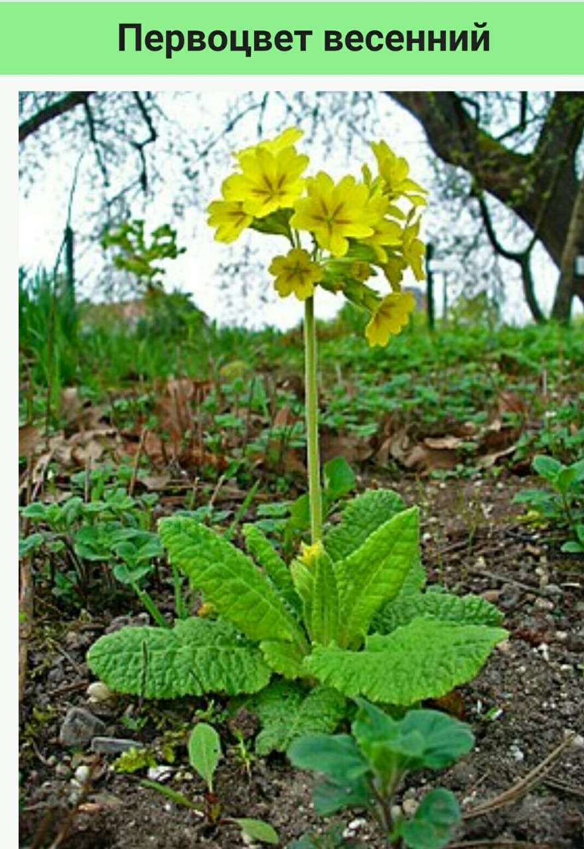
Тюльпаны, нарциссы, ландыши, незабудки.

Задание к уроку - нарисовать весенние цветы.
Задание на дом. Закончить рисунок в цвете.
Пришли работу в личное сообщение. Ребята, урок окончен, до свидания.

